ХІХ Всеукраїнський конкурс учнівської творчості
«Об’єднаймося ж, брати мої»

Любов до рідної землі – історія життя Нерівного Давида Васильовича

Виконала: учениця 9 класу Жигилій Карина
Олександрівської загальноосвітньої школи
І-ІІІ ступенів імені І.С.Буряка
Керівник Нужа Юлія Павлівна
вчитель історії
Олександрівської загальноосвітньої школи
І-ІІІ ступенів імені І.С.Буряка
спеціаліст вищої категорії, «Старший вчитель»

с.Олександрівка
2019 рік
ЗМІСТ
ВСТУП …………………………………………………………………….. 3
І. НЕРІВНИЙ ДАВИД ВАСИЛЬОВИЧ - ГОЛОВА СНІЖКІВСЬКОГО КОЛГОСПУ «БІЛЬШОВИК» …………………………………………… 5
1.1. Діяльність Нерівного Д.В. на Валківщині напередодні війни … 6
1.2.Друга світова війна та післявоєнна відбудова колгоспу «Більшовик» .. 7
ІІ. СПОГАДИ НЕРІВНОГО ЛЬВА МИКОЛАЙОВИЧА ПРО ЖИТТЄВИЙ ШЛЯХ СВОГО ДІДУСЯ ………………………………………………… 9
ВИСНОВКИ ………………………………………………………………… 15
СПИСОК ДЖЕРЕЛ І ЛІТЕРАТУРИ……………………………………… 16
ДОДАТКИ ……………………………………………………………… 17

ВСТУП
«Хто не знає свого минулого,
Той не вартий свого майбутнього.
Хто не шанує видатних людей свого народу,
Той сам не годен пошани»
Т.М.Рильський
Державотворення України – складний перехідний етап становлення молодої держави. Сьогодні будь – яка свідома людина розуміє актуальність і значущість процесу розбудови правової держави та формування громадянського суспільства в Україні, що передбачає необхідність формування нового вищого рівня правової свідомості та правової культури. Але, щоб створити таку державу потрібно повертатися до історії нашої країни, до історії рідного краю.
Любов до рідного народу і свого краю — вічна тема, до якої звертаються більшість художників і митців слова. І це закономірно... Чи не найвиразніше в усій історії української культури ця тема представлена у творчості велета української нації, основоположника нової української літератури, геніального поета, драматурга, прозаїка, мислителя, етнографа, художника-живописця і гравера — Тараса Григоровича Шевченка.
Синівська відданість рідній землі, рідному народу притаманна кожній людині. Із чого починається любов до рідного краю? Із захоплення рідною природою, яка здається неповторною і вічною, з жаги пізнання прадавніх законів буття, з прагнення примножувати красу і добро землі, що тебе зростила. Такою людиною на Валківщині був Нерівний Давид Васильович.
Корисними для мого дослідження вважаю напрацювання валківських краєзнавців – Миколи МатвійовичаЖелєзняка, Тамари Вікторівни Поліщук. Вони активно працювали з архівними документами, із усними та письмовими свідченнями очевидців і є упорядниками документальних збірників про історію Валківщини. Зважаючи на вищесказане, темою дослідження є «Любов до рідної землі – історія життя Нерівного Давида Васильовича».
Мета роботи: довести до відома нашого покоління нові знання про землю, на якій вони народилися, про жителів нашого району, які внесли свою лепту в історію Валківщини та виховувати любов і повагу до рідної домівки, до Батьківщини, що зветься Україною.
Для розв’язання цієї мети були поставлені такі завдання:
- Знайти відомості про Нерівного Давида Васильовича – голови Сніжківського колгоспу «Більшовик», який зробив вагомий внесок в економічний розвиток Валківщини;
- Оформити інтерв’ю – спогад про ті роки Нерівного Льва Миколайовича, онука голови колгоспу «Більшовик».
Цінністю роботи є її дослідницький характер.
Методи дослідження: методологічною основою дослідження став принцип історизму, реалізований з використанням рядом методів:
- Аналіз літератури на досліджену тему;
- Метод усної історії ( інтерв’ювання).
Практичне значення отриманих результатів: матеріали роботи будуть представлені у шкільному музеї. Робота може бути використана на уроках історії, виховних заходах школи.
Для досягнення мети і розв’язання завдань були використані збірники про історію Валківщини Поліщук Т.В., Желєзняка М.М, Твердохліб К.Г., Валківська енциклопедія Лисенка І, спогади Нерівного Л.М, історичні довідники та література про події даного періоду.

І. НЕРІВНИЙ ДАВИД ВАСИЛЬОВИЧ - ГОЛОВА СНІЖКІВСЬКОГО КОЛГОСПУ «БІЛЬШОВИК»
Переглядаючи архів Валківської районної газети «Сільські новини» я прочитала статтю про Нерівного Льва Миколайовича, який розповідав про діяльність свого діда Нерівного Давида Васильовича у селі Сніжків. Мене зацікавила ця інформація. Я живу у сусідньому селі, мені подобається вивчати історію рідного краю, бо минуле, сьогодення і майбутнє тісно пов’язані між собою і створюють історію України.
Іван Лисенко у своїй Валківськійенциклопедії про нього пише: «Нерівний Давид Васильович– колгоспний та громадський діяч. Герой Соціалістичної Праці ( 1948). Організатор колгоспного виробництва у Сніжкові. Походив з бідної селянської родини. В молодості батракував у поміщиці Г.Задонської, а потім працював конюхом у Харкові. У 1914-1917 роках перебував на фронтах Першої світової війни (демобілізувався унтер – офіцером). З 1918 року жив у Сніжкові, де був бідняком – одноосібником, а потім завідуючим продовольчим відділом Сніжківського волвиконкому. У 1926 – 1933 років – голова Сніжківської сільської ради, а також завідувач райземвідділом, райколгоспспілки, МТС. З 1930 року – член КПРС. У 1933-1941, 1943-1955 роках – голова Сніжківського колгоспу «Більшовик».З колгоспною худобою був евакуйований у 1941 році до Казахстану, де працював головою сільської ради. В 1943 році повернувся до Сніжкова і знову очолив колгосп, взяв активну участь у його відбудові. Відігравав певну роль у становленні колгоспного будівництва в районі. Неодноразово брав участь у ВДНГ у Москві, у чисельних обласних, республіканських та всесоюзних нарадах. Нагороджений двома орденами Леніна, медалями «За трудову доблесть» і «Доблесний труд у Великій Вітчизняній війні», автомобілем «Победа». Помер 6 листопада 1956 року, похований у селі Сніжків. [2.2]
Я вирішила більш детальніше дізнатися про цю людину.

  - Діяльність Нерівного Д.В. на Валківщині напередодні війни
Давид Нерівнийнародився в 1890 році в багатодітній сільській родини. З дитинства зазнав злиднів і горя. Був свідком, коли в 1902 році в Сніжкові селяни піднялися на боротьбу за краще життя. Давид Нерівний був солдатом Першої світової війни і тримався біля людей, які бажали змінити життя на краще. З війни повернувся з новими ідеями та надіями. Революція 1917 року не принесла кращого життя. Землі, як і раніше, залишилися в поміщиків. Навесні 1918 року до Сніжкова вступили німецькі загарбники, які розпочали свою діяльність з арештів активістів та вивозу хліба, худоби. Грабіж супроводжувався безчинством, розправами, знущанням. Сто вісімдесят селян німці забили різками, нагайками, шомполами. Давид і інші сніжківці пішли в ліс, стали партизанити. Під час одного з візиту додому, був схоплений та під конвоєм відправлений у валківську тюрму. Там, на другий день дізнався що дружина народила сина. І у його родини відібрали єдиного коня. Зразу радість і горе. У 1919 році частини Червоної Армії звільнили Валки, відпустили з тюрми Нерівного Давида і багатьох інших сніжківців. Після громадянської війни селяни повернулися до мирної праці. [2.3]
Масова колективізація сільського господарства у Валківському районі, як і по всій Україні, розпочалася у 1929 році. Одним з перших у районі було створено колгосп «Більшовик» у селі Сніжків. В 1933 році очолив колгосп Нерівний Давид Васильович. Колективізація в Сніжкові відбувалася в умовах запеклої боротьби з заможним селянством. Голодомор 1932-1933 року забрав життя багатьох сніжківців. Щоб врятувати дітей від голодної смерті, голова колгоспу Давид Васильович Нерівний звіз їх усіх докупи, влаштувавши у чотирьох хатах, які належали розкуркуленим, сільський притулок. 210 душ назбирав. Твердохліб Катерину влаштував туди на роботу. Вона по продукти у Валки на підводі їздила до завідуючого лікарні Данила Михайловича Іванова, який підгодовував сніжківську дітвору. Лікар давав борошно, цукрову пудру, крохмаль. Дітей врятували, а дорослі цілими вулицями помирали. Сиріт, чиї батьки не пережили голодовки, Нерівний Давид відправив до Валківського дитбудинку, а немовлята залишилися в селі.У 1934 році до колгоспу «Більшовик» було переселено з Київщини 74 родини. Розселені вони були у хатах, господарі яких вимерли. Протягом незначного періоду колгосп вийшов в одне з кращих господарств району. З 1935 року Давид Нерівний підтримав стаханівську хвилю у сільському господарстві і свою ланкову Катерину Твердохліб. Голова добре розумів, що як славу перемоги, так і сором поразки, доведеться ділити з Катериною навпіл. Слава не забарилася. Ланка Катерини Гнатівни стала вирощувати по 600 ц цукрових буряків з кожного гектара. На той час це був справжній рекорд. Вже в 1939 році колгосп «Більшовик» став учасником Всесоюзної сільськогосподарської виставки у Москві, став мільйонером. [2.3]

1.2.Друга світова війна та післявоєнна відбудова колгоспу «Більшовик»
Перед війною Нерівний Давид Васильович вивів колгосп «Більшовик» в один з найкращих у Харківській області: колгосп – мільйоонер мав 3 тис гектарів орних земель, 5 тваринницьких ферм, 400 робочих коней, 100 корів, 300 голів свиней і стільки ж овець, 800 голів птиці, 210 бджолиних вуликів. Голова колгоспу побудував потужний вальцьовий млин з олійницею, хлібопекарню, свою електростанцію й водопровід, черепичне, цеглове та саманне виробництво. Сніжківський молокозавод, який обслуговував села в радіусі 12 км, мав у своєму асортименті навіть морозиво.
З початком війни настав час рятувати колгоспне майно. Давид Васильович, разом з колгоспною худобою та залишками зерна був відправлений до Казахстану. Але з евакуації допомагав фронту. Відправляв теплі речі, м'ясо, хліб. В селі залишилася дружина – Горпина, яка доглядала за домом і не бажала втрачати зв'язок з молодшим сином, який на той час був офіцером Червоної армії.
Повернувся голова колгоспу в Сніжків в кінці 1943 року. Чоловічого населення не було в селі, тому перша повоєнна сівба лягла на жіночі плечі. Обробляли землю де коровами, де вручну копали лопатами. Сіяли дідівським способом – з підвішених через плечі торбинок. А зерно зі станції Ков’яги, що знаходилася за 22 км, носили на собі.
Відбудовувати село з руїн почали толокою, разом для кожного. З навколишніх лісів на собі перевозили дерева для будівництва, розбирали згарища, закладали фундамент, зводили солом’яні дахи.
Намолотивши просо, яке залишалося в скиртах ще з довоєнних часів і відправивши до Харкова на базар Катерину Твердохліб, голова колгоспу на виручені гроші придбав для кожної родини по дві коробки сірників, а для колгоспу – пилораму. У покинутих садах збирали яблука і сливи. Відносили до бабусі, яка таємно гнала для колгоспу самогонку і цей продукт обмінювали на необхідні для колгоспу речі.
У роки післявоєнного голоду Сніжківський голова Нерівний Д.В., піддаючи себе ризику, також тишком-нишком підтримував селян: дозволяв під виглядом очищення посівів від бур’янів зрізати колоски на усуспільнених полях, давав на тимчасове утримання багатодітним сім’ям колгоспних корів тощо.
За три повоєнні роки у Сніжкові не залишилося жодної руїни чи згарища, були споруджені колгоспний амбар, ферма, майстерня. Долаючи труднощі, «Більшовик» повернув собі славу колгоспу – мільйонера. Голова колгоспу Д.Нерівний та бригадир П.Макаренко були удостоєні звання Героя Соціалістичної Праці, а Катерина Твердохліб – ордена Леніна.
До середини 1950-х років колгосп було повністю електрифіковано та здобув славу господарства, що ведеться на високому рівні агротехніки.
Давид Нерівний, який походив із багатодітної сільської родини, мав репутацію мудрої людини, талановитого керівника. За своє майже двадцятирічне головування він перетворив колгосп на багатогалузеве самодостатнє господарство, що славилося на цілу країну. Всі, хто знав цього славного чоловіка, завжди згадують його з повагою і вдячністю.

ІІ. СПОГАДИ НЕРІВНОГО ЛЬВА МИКОЛАЙОВИЧА ПРО ЖИТТЄВИЙ ШЛЯХ СВОГО ДІДУСЯ
Нерівний Лев Миколайович проживає в селі Серпневе і вчитель історії Нужа Ю.П. домовилася з ним про зустріч, з метою запису спогадів про дідуся.Інтерв’ю проведено 14 вересня 2019 року в приміщенні респондента,який проживає за адресою: вулиця Центральна, 20 квартира 16 село Серпневе Валківського району Харківської області.
Протокол інтерв’ю.
Інтерв’ю з Нерівним Львом Миколайовичем
Адреса: Харківська обл. Валківський р-н, с. Серпневе, вул. Центральна, 20.
Інтерв’юер: Жигилій К., Нужа Ю.П.
Транскрипція: Нужа Ю.П.
Вид інтерв’ю:нотування очної бесіди
Місце проведення інтерв’ю: с. Серпневе, вул. Центральна,20
Під час інтерв’ю присутні: Нерівний Л.М. – респондент, Жигилій Карина, Нужа Ю.П. – інтерв’юери.
Анкета респондента:
- Дата народження: 13 грудня 1946 року
- Освіта: вища
- Місце проживання: с.Серпневе Валківського району Харківської області, вул. Центральна, 20

Нужа Юлія (Н.Ю.): Доброго дня! В районній газеті «Сільські новини» від 6 жовтня 2017 року ми прочитали статтю про Голодомор на Валківщині, де Ви розповідаєте про свого дідуся Нерівного Давида Васильовича. Не могли б Ви розповісти все, що пам’ятаєте пройого діяльність.
Нерівний Лев (Н.Л.): Мені приємно зустрітися з Вами, я готовий дати відповіді на Ваші запитання. Почну із себе. Народився в селі Сніжків, в родині колгоспників. Закінчив Харківський університет, історичний факультет.
До 1973 року працював вчителем історії в Сніжківській школі.
З 1973 по 1995 роки працював вчителем історії і директором школи в селі Дмитрівка Черкаської області. (місто проживання та праці обрали з жінкою дивлячись на історичну карту). В 1995 році повернувся на Батьківщину. Проживаю в селі Серпневе Валківського району.
Жигилій Карина( Ж.К):Що Ви пам’ятаєте про діяльність свого дідуся?
Н.Л.: Мій дід - відома людина Валківщини. Про нього писав Іван Лисенко у Валківській енциклопедії. Він був головою колгоспу «Більшовик» і вивів його у передові в районі. Доречі, мій батько,Нерівний Микола Давидович, теж був головою цього колгоспу, приймав іноземні делегації, але про нього нічого не написали. Мій дід очолив колгосп в 1933 році, коли був пік голодомору. Багато вже людей в той час померло. Щоб врятувати сніжківських дітей від голодної смерті він звіз їх усіх у чотири хати, організувавши притулок. Хати ці належали розкуркуленим і дітей назбирав 210 душ не тільки зі Сніжкова, а і з сусідських сіл. Всіх дітей врятували в тому притулку, а дорослі помирали. Їх візник вивозив на кладовище. Якби дітей своєчасно не забрали у притулок їх спіткала б доля дорослих.
Ю.П.:Хто допомагав Вашому дідусеві утримувати цей притулок?
Н.Л.:Одними із активних помічників Давида Васильовича у порятунку дітей були - валківськийземськийлікар Данило Михайлович Іванов та Катерина Гнатівна Твердохліб. Вам відомі ці люди?
Ю.П.:Про лікаря я мало що знаю, а про Катерину Твердохліб читала та чула. Це відома ланкова Сніжкова, яка прожила 102 роки нелегкого, насиченого подіями життя.
Н.Л.:Так, саме вона працювала в тому притулку прибиральницею, і за дітьми доглядала, і на кухні поралася, і по продукти до Валок їздила в лікарню до Іванова. Лікар, щоб не знали інші, давав дитячому притулку борошно, цукор, крохмаль. Ці продукти допомогли вижити дітворі.
Ж.К.: Яка доля цих дітей після голоду 1933 року?
Н.Л.:Діти , чиї батьки не померли, повернулися у свої родини, а ті хто стали сиротами - колгосп відправив до Валківського дитячого будинку. Кажуть, немовлят залишили в селі. Дуже багато родин померло повністю. У Сніжкові були пусті хати, в які за рік заселили нові родини з Київщини.
Ю.П.: Мабуть, багато людей, які залишилися живими були вдячні Вашому дідусеві.
Н.Л.:Вони були вдячні і після його смерті. Коли я був на кладовищі та прибирав могилу діда, до мене підійшла жінка у віці і запитала: «Хто приходиться Вам цей чоловік?». Я відповів , що це мій дід, Нерівний Давид. Жінка розплакалася і розповіла, що під час голоду в 1933 році він спас її та її родину від голодної смерті. Кожного ранку він на бричці приїздив до школи. У нього під лавою у сіні був прихований бідон з молоком і буханка хліба. Хліб випікала в їдальні для робітників колгоспу Гарпина Кирилівна, моя бабуся. Давид Васильович давав кожній дитині кружку молока і шматочок хліба. Ми, діти, молоко пили, а хліб приховували для менших братів, сестер та батьків, які чекали нас вдома зі школи. Вони вже знали, що зі школи ми прийдемо з хлібом Доброю він був людиною, земля йому пухом.
Ю.П.:Дійсно, в той час це було великим вчинком і дуже ризикованим.
Н.Л.:Так, мій дід був справжнім героєм.
Ю.П.: Яке ваше особисте ставлення до подій голодомору?
Н.Л.:Мій дідусь–Нерівний Давид Васильович був дійсно героїчною людиною, бо ризикуючи власним життям, він врятував життя не одній родині. І дружина Давида Васильовича під час Другої світової війни врятувала від неминучої смерті єврейську родину.
Ж.К.: Це правда?
Н.Л.: Це була моя бабця - Нерівна Гарпина Кирилівна.
Ю.П.: Яке прізвище, ім’я, по батькові людей, яких переховували?
Н.Л.: Це були двоє – мати та син. Жінку звали Дейч Марія, а ім’я сина не пам’ятаю. На той час йому було близько 10 років.
Ю.П.: Як потрапила ця родина до Вашої бабусі?
Н.Л.: Цього мені бабця не розповідала, але завжди згадувала їх теплими словами.
Ж.К.: Де був Ваш дідусь в цей час?
Н.Л.: Нерівний Давид Васильович був головою колгоспу. Під час війни його евакуйовали разом з колгоспним добром у Казахстан. У Ков’ягах в товарні вагони загружали племінне поголів’я великої рогатої худоби – семінтальську породу корів. Його дружина – Гарпина Кирилівна залишилася вдома, доглядати дім та сподівалася не втрачати зв'язок з сином Миколою.
Старший син Іван – комуніст, офіцер Червоної Армії, командир роти. Загинув під час фінської війни в районі Ленінграду. А менший Микола – був у діючій армії, офіцер, комуніст, повернувся з фронту. У вересні 1943 року звільняв рідний Сніжків та місто Валки.
Ю.П.: Скільки часу Гарпина Кирилівна переховувала родину Дейч?
Н.Л.: До визволення Валківського району та міста Харків від німецьких окупантів.
Ю.П.: Де вона їх переховувала?
Н.Л.:Гарпина переховувала її скрізь: у погребі, на горищі, у сараї (дивлячись на обставини).
Ю.П.: Чи знали сусіди Гарпини про євреїв?
Н.Л.:Мені здається, що сусіди здогадувалися, що бабця когось ховає, бо це село.Жителі села Сніжків не видали поліцаям цю жінку, бо поважали родину Нерівних. Її чоловік вивів до війни колгосп на високий рівень і став колгоспом – мільйонером. Нерівний Давид під час голодомору врятував не одну людську душу. Він не розкуркулив жодного одноосібника і за це односельці віддячили мовчанням.
Ю.П.: Чи хтось допомагав їй переховувати жінку з дитиною?
Н.Л.: Ні. Під час німецької окупації вона працювала кухаркою – готувала їжу для Сніжківського коменданта. Німці могли розстріляти Гарпину тільки за те, що вона була дружиною більшовика, дружиною голови колгоспу, який був в евакуації, що мала двох синів – офіцерів Червоної Армії, більшовиків. Але вона була гарною робітницею і дуже смачно готувала. Вона змогла в окупаційний режим, коли не виплачували кошти і не працювали магазини, прогодувати себе та єврейську родину.
Ж.К.: Яка доля цієї родини після окупації?
Н.Л.: Марія з сином повернулися до Харкова. Після війни вони до нас приїжджали в гості. Я пам’ятаю , коли мені було років 7-8 вони приїжджали у Сніжків і хлопець навчався в якомусь технічному інституті, не пам’ятаю вже назву.
Ю.П. : Що вам відомо про цю родину на сьогодні?
Н.Л.: Після смерті бабусі зв'язок обірвався. Я просив свою доньку дізнатися про цю родину в ізраїльському посольстві, але запит залишився без відповіді.
Сьогодні про долю цієї родини нічого не відомо.
Ж.К.:Яке ваше особисте ставлення до подій 80- річної давнини?
Н.Л.:Моя бабця - Гарпина Кирилівна була дійсно героїчною людиною, бо бувши під постійним наглядом німців, вона не побоялася врятувати єврейську родину.
Ж.К.:А звідки ви дізналися про всі ці події? Ви народилися в 1946 році.
Н.Л.:Мені було 10 років, коли помер дідусь. Щось він мені розповідав, а більшість я дізнався від свого батька. Доречі, деякі речі дідуся Гарпина Кирилівна, після його смерті, передала до Харківського Державного історичного музею і зараз вони знаходяться там.
Ю.П.: Ви своїм дітям розповідали про своїх героїчних пращурів?
Н.Л.: Моя донька Наталія Дашківська, що мешкає у Черкасах і працює вихователькою у дитячому садку, з нагоди 60-х роковин смерті Давида Васильовича Нерівного вишила його портрет. Ми із дружиною, Світланою Іванівною, на прохання доньки передали його у подарунок Валківському краєзнавчому музею. Фотографія в газеті висвітлює той факт.
Ж.К.: Дійсно вашу родину можна вважати героїчною.
Ю.П.: Дуже дякуємо за інтерв’ю, за розповідь про ті нелегкі часи та щире спілкування! Це було цікаво та повчально.
Н.Л.: Я задоволений, що є люди, які цікавляться історієюнашого краю. Бажаю вам жити у мирі та злагоді і ніколи не дізнатися, що таке голод та війна.

Особистий коментар
Про Нерівного Давида Васильовича до цього інтерв’ю я знала тільки те, що писалося у Валківській енциклопедії. Але поспілкувавшись з його онуком, ознайомившись з краєзнавчою літературою, я зрозуміла що це був сільський трудівник, відданий рідному краю. Він піклувався не тільки про колгоспне майно, найголовніше він турбувався про людей. В ті суворі часи, він, ризикуючи власним життям, допомагав вижити своїм односельчанам, за що вони вдячні йому і сьогодні.
Потрібно вивчати історію на прикладах наших односельців, жителів району. Це дає можливість зрозуміти, що трагічні події відбувалися не «десь там», а у нашому селі, районі.І героїчні люди живуть поруч з нами, історія життя яких захоплює і дивує.

ВИСНОВКИ
Для кожної людини, що віддала землі все своє життя, слова – життя, праця, боротьба звучить як синонім єдиного слова – хліб.
Хліб – джерело життя. Хліб – праця. Хліб – це завжди боротьба.
Хліб і земля - ці два слова неподільні. Людина говорить: хліб, а бачить землю, говорить: земля, а перед її очима виникає хліб і людина. Саме життя Нерівного Давида Васильовича – історія боротьби за хліб, за землю, за краще життя. Він з дитинства зазнав злиднів і горя, але за життя зумів своє рідне село Сніжків зробити одним з кращих у Харківській області. Його життєвий шлях був усіяний не так зірками, як тернами. Нерівний Давид народився, жив та працював у двадцятому столітті, яке було героїчним і драматичним одночасно. Він стояв у витоків створення колгоспу «Більшовик», зумів врятувати 210 дитячих життів під час голодомору, зберегти майно колгоспу в евакуації протягом Другої світової війни, відбудувати село, яке лежало у руїнах і у третій повоєнний рік повернути «Більшовику» славу колгоспу-мільйонера.
Трудове завзяття, нещадність до себе, відданість справі, життєва мудрість, відкритість людям були притаманні Давиду Васильовичу Нерівному. Я згодна зі словами валківського письменника Віктора Гамана, який про нього сказав: «Це був один з останніх степових романтиків, який громадські пріоритети ставив вище особистих, служив прикладом непохитної вірності своїм ідеям, а не срібняку. Дехто може подумати, що йдеться виключно про політичну ідею. Але не треба звужувати широту їхніх душ. Хіба чесна праця , вболівання за спільні, людські інтереси, громадське добро, взаємовиручка і взаємодопомога, висока порядність, чесність перед собою і перед людьми – хіба це не ідеї?»

СПИСОК ДЖЕРЕЛ І ЛІТЕРАТУРИ
- Джерела
1.1. Інтерв’ю з Нерівним Левом Миколайовичем від 14 вересня 2019 р.; с. Серпневе Валківський район. Інтерв’юер : Жигілій К.
2. Література
2.1. Желєзняк М.М. Валківщина у «божевільному» столітті: Краєзнавче видання. - Харків : «Федерко», 2014,406 с.
2.2.Лисенко І. Валківська енциклопедія. Енциклопедичне видання.-К.: Рада, 2000.- 400 с.: іл..
2.3.Поліщук Т.В. Стомилась ластівка завзята. Документально – біографічний нарис.- Харків: «Константа»,2003.-120с.
2.4. Скотар І.Ф. Валківська старовина. Історико – краєзнавчий нарис.- Харків «Оригинал», 1993.-72с.: іл..

ДОДАТКИ
Фото1.Актив колгоспу «Більшовик».У середньому ряду третій зліва – голова колгоспу Д.В.Нерівний.Фото 30-х років
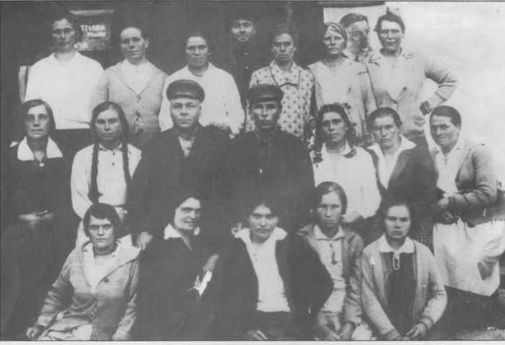

Фото 2. Давид Нерівний з онуком Левом. Фото 50-х років
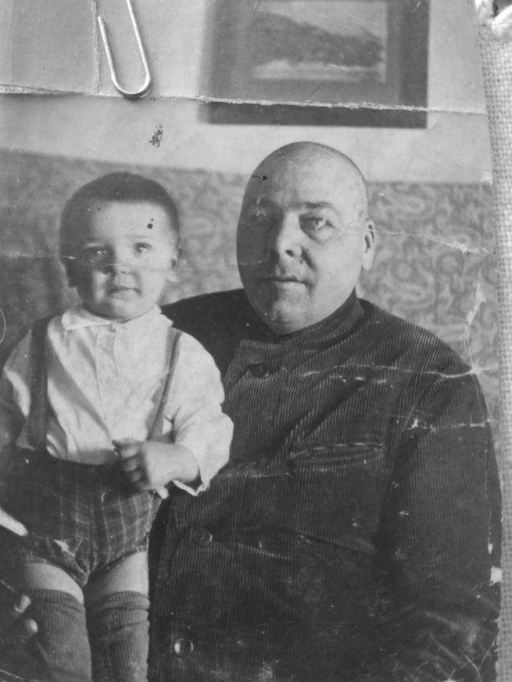

Фото 3. Давид Нерівний з онуком Левом на подарованому мотоциклі. Фото 50-х років
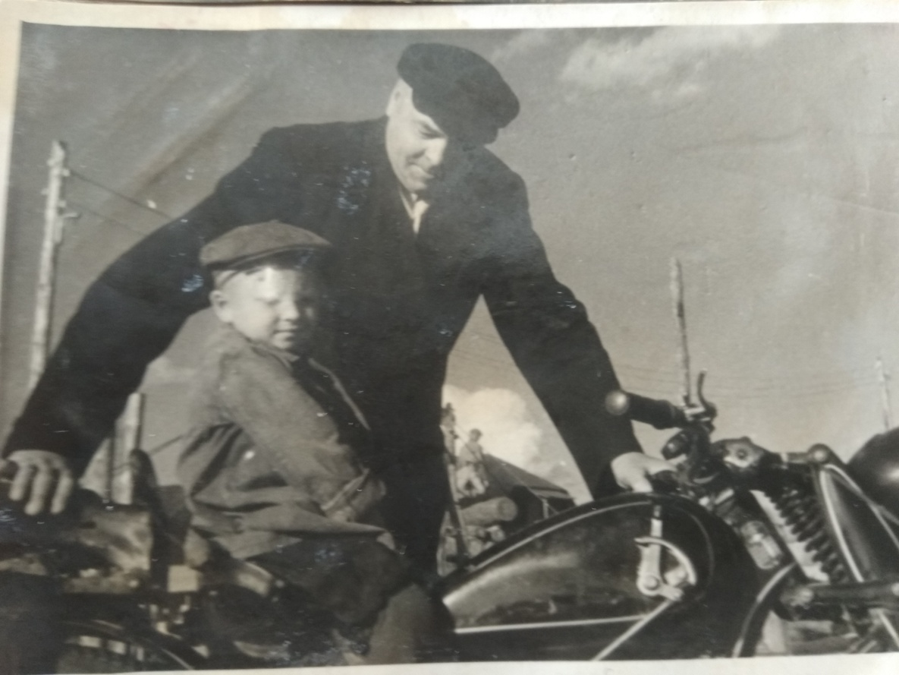

Фото 4. Лев і Світлана Нерівні із портретом-дарунком у Валківському краєзнавчому музеї
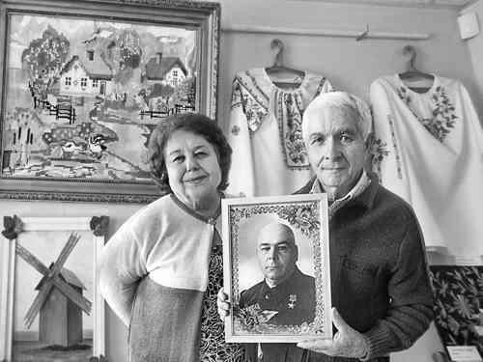

Додаток 2. Акт передачі експонатів в Харківський Державний Історичний музей

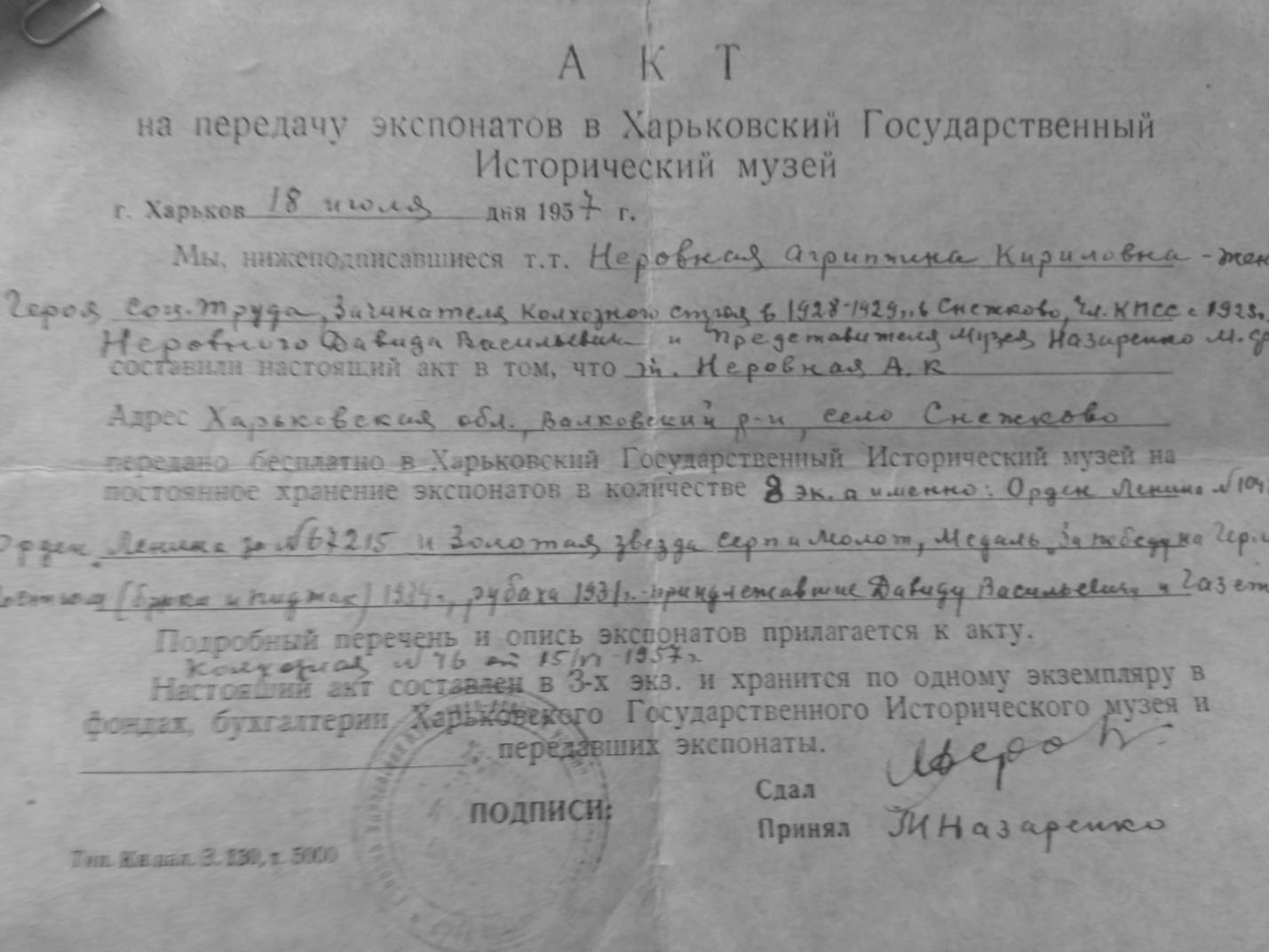

Додаток 3
Паспортний лист до інтерв’ю
Дата й місце проведення інтерв’ю | Інтерв’юпроведено 14 вересня 2019 року в приміщенні респондента, за адресом: вулиця Центральна, 20 кв 16 с. Серпневе Валківський район Харківська область
РЕСПОНДЕНТ
ПІБ (псевдонім) | Нерівний Лев Миколайович
Дата й місце народження | Народився 13 грудня 1946 в селі СніжківВалківського району Харківської області
Адреса й телефон | Вулиця Центральна, 20 кв 16 с. Серпневе Валківський р-н Харківська область
Доступ до інформації (відкритий, частковий, закритий, анонімний) | Відкритий
Походження | Селянська родина
Склад родини | Жінка – Нерівна Світлана  Донька – Дашківська Наталія
Рівень і характер вищої (професійної) освіти | Закінчив Харківський університет , історичний факультет.
Професія | Пенсіонер
Перелік посад | До 1973 року працював вчителем історії в Сніжківській ЗОШ Валківської РДА.  З 1973 по 1995 роки працював вчителем історії і директором школи в селі Дмитрівка Черкаської області
ІНТЕРВ’ЮЕРИ
ПІБ | Нужа Юлія Павлівна, Жигілій Карина
Адреса й телефон | Вулиця Зелена 21/2 село Серпневе Валківський район Харківська область 0997925078
ІНТЕРВ’Ю
Загальна кількість годин запису | 1 година 50 хвилин
Вид інтерв’ю | Нотування очної бесіди
Основний зміст інтерв’ю (перелік тем і сюжетів) | Діяльність Нерівного Давида Васильовича в колгоспі «Більшовик» Сніжківської сільської ради в роки голодомору 1932-1933 років
Місце проведення інтерв’ю, його опис, інтер’єр | Інтерв’ю проводилося в квартирі респондента. Однокімнатна квартира меблі 70-х років ( сервант, полиці з книжками), на стінах портрети родичів.
Ставлення респондента до питань, його готовність дати інтерв’ю | Нерівний Л.М. з радістю погодився на інтерв’ю та гостинно запросив до себе додому. На питання відповідав з подробицями, але часто переходив на своє особисте життя.
Кількість зустрічей з респондентом | 1

